**CÔNG TY TNHH KỸ THUẬT QUẢN LÝ BAY**

**ATTECH ISO 9001:2015**

**PHỤ LỤC 03**

**THUYẾT MINH THIẾT KẾ**

**PHẦN MỀM ĐẦU CUỐI QUẢN TRỊ**

**“Version 1.0.0/19092020”**

**KIỂM SOÁT PHIÊN BẢN**

|  |  |  |  |
| --- | --- | --- | --- |
| Ngày thay đổi | Phiên bản | Mô tả | Tác giả/Nhóm tác giả |
| 19/09/2020 | V1.0.0 | Tạo mới | Nguyễn Đức Nhượng |
|  |  |  |  |
|  |  |  |  |
|  |  |  |  |
|  |  |  |  |
|  |  |  |  |
|  |  |  |  |
|  |  |  |  |
|  |  |  |  |
|  |  |  |  |
|  |  |  |  |
|  |  |  |  |
|  |  |  |  |
|  |  |  |  |
|  |  |  |  |
|  |  |  |  |
|  |  |  |  |
|  |  |  |  |
|  |  |  |  |
|  |  |  |  |

Thuật ngữ/ từ viết tắt 4

I. TỔNG QUAN 5

II. TÍNH NĂNG PHẦN MỀM 5

2.1 Đăng nhập và xác thực trong phần mềm. 5

2.2 Quản trị thông tin (Setting). 6

2.3 Cấu hình (Config). 6

2.4 Điều khiển (Control). 6

2.5 Giám sát (Monitoring). 6

2.6 Ghi và xem log. 6

2.7 Các chức năng danh mục và hỗ trợ khác 6

III. YÊU CẦU ĐỐI VỚI PHẦN MỀM 6

3.1 Yêu cầu môi trường hoạt động 6

3.2 Yêu cầu khả năng thực thi 6

3.3 Yêu cầu đối với giao diện 7

IV. YÊU CẦU ĐỐI VỚI THIẾT KẾ 7

V. THIẾT KẾ 7

5.1 Thiết kế cơ sở dữ liệu 7

5.2 Thiết kế giao diện chính 7

5.2.1 Title bar 8

5.2.2 Menubar 8

5.2.3 Tools bar 9

5.3 Thiết kế các tính năng 9

5.3.1. Xác thực trên phần mềm. 9

5.3.2. Quản trị thông tin (Setting). 10

5.3.3. Cấu hình (Config). 12

5.3.4. Giám sát – Monitoring. 13

5.3.5. Điều khiển - Control. 16

5.3.6. Ghi nhật ký hoạt động - Logs. 18

5.3.7. Tra cứu log hệ thống. 18

5.3.8. Kiểm tra dung lượng ổ cứng trên server. 19

5.3.9. Quản lý file ghi. 20

5.3.10. Chức năng danh mục hãng hàng không và tàu bay. 22

5.3.11. Chức năng danh mục sân bay. 23

5.3.12. Chức năng danh mục điểm báo cáo. 24

5.3.13. Chức năng danh mục đường bay. 25

VI. LỰA CHỌN CÔNG NGHỆ 26

# Thuật ngữ/ từ viết tắt

| **STT** | **Thuật ngữ** | **Viết đầy đủ** | **Ý nghĩa** |
| --- | --- | --- | --- |
| 1 | ADS-B | Automatic dependent surveillance - broadcast | Hệ thống giám sát tự động phụ thuộc - phát thanh |
| 2 | Asterix | All Purpose Structured Eurocontrol Surveillance Information Exchange |  |
| 3 | CSDL | Cơ sở dữ liệu |  |
| 4 | IP | Internet Protocol | Địa chỉ IP |
| 5 | NACp | Navigation Accuracy Code for position |  |
| 6 | NIC | Navigation Integrity Category |  |
| 7 | NUCp | Navigation Uncertainty Category for Position |  |
| 8 | SIC | System Area code/ system identification code | Hệ thống mã nhận dạng |
| 9 | SIL | Surveillance Integrity Level/ Source Integrity Level |  |
| 10 | TCP | Transmission Control Protocol | Giao thức Điều khiển Giao vận |
| 11 | UDP | User Datagram Protocol | Chuẩn giao tiếp dữ liệu |

# TỔNG QUAN

Phần mềm đầu cuối quản trị là phần mềm được viết dưới dạng ứng dụng phần mềm có giao diện người dùng, có thể thực thi trên máy trạm giám sát kỹ thuật để thực hiện cấu hình, điều khiển hoạt động của toàn bộ hệ thống phần mềm.

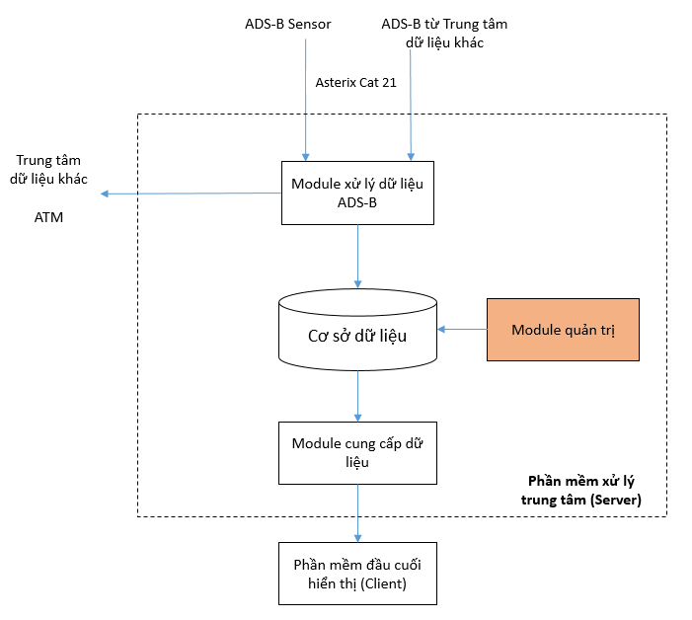

# TÍNH NĂNG PHẦN MỀM

Phần mềm đầu cuối quản trị đóng vai trò là phần mềm đầu cuối thực hiện quản trị, điều khiển toàn bộ hoạt động trong thống tích hợp và xử lý dữ liệu ADS-B. Phần mềm có cung cấp giao diện người dùng, có nhiệm vụ trao đổi yêu cầu (*request/ command*) đến Server qua một socket đã được thiết lập sẵn khi khởi động và đăng nhập phần mềm.

## Đăng nhập và xác thực trong phần mềm.

Phần mềm đầu cuối quản trị cung cấp các tính năng để điều khiển toàn bộ hoạt động trong hệ thống phần mềm, do đó để sử dụng phần mềm, người khai thác bắt buộc phải sử dụng mật khẩu để login vào phần mềm. Chỉ khi người dùng xác thực thành công mới có thể truy xuất đến các chức năng khác của phần mềm. *(Phần mềm chỉ yêu cầu xác thực mật khẩu duy nhất, không quản trị người dùng).*

## Quản trị thông tin (Setting).

Chức năng cho phép người sử dụng thiết đặt các cấu hình toàn bộ hệ thống hoạt động *(bao gồm của chính phần mềm đầu cuối quản trị và của cả các phần mềm xử lý dữ liệu, phần mềm cung cấp dữ liệu).*

## Cấu hình (Config).

Chức năng này thực hiện thiết đặt cấu hình các kênh nhận/phát toàn bộ dữ liệu bao gồm:

* Cấu hình Thêm mới/ Sửa/ Xoá/ Forward data cho các kênh ADS-B
* Cấu hình các thông tin về các đầu cuối có thể nhận dữ liệu từ server (Chỉ khi đầu cuối có cấu hình đúng như khai báo tại đây mới có thể khai thác được dữ liệu từ server)

## Điều khiển (Control).

Chức năng này sẽ thực hiện thực thi điều khiển các kênh nhận/ phát dữ liệu đã thiết lập; các dịch vụ phần mềm khác trên server, các thao tác với dữ liệu bao gồm:

* Tắt/ bật phần mềm xử lý dữ liệu ADS-B
* Tắt/ bật phần mềm cung cấp dữ liệu.
* Tắt/ mở dữ liệu cho từng kênh nhận dữ liệu ADS-B
* Cleanup dữ liệu (manual)
* Tạo lệnh backup database.

## Giám sát (Monitoring).

Chức năng cung cấp grid hiển thị toàn bộ các kênh kèm các trạng thái cảnh báo bằng âm thanh và chỉ thị màu của từng kênh nhận và phát dữ liệu ADS-B.

## Ghi và xem log.

Chức năng thực hiện ghi log các hoạt động trong phần mềm và các log về lỗi xảy ra nếu có phục vụ điều tra, bảo trì.

## Các chức năng danh mục và hỗ trợ khác

Các chức năng bao gồm danh mục tàu bay, hãng hàng không, sân bay, đường bay, điểm cố định, kế hoạch bay…

# YÊU CẦU ĐỐI VỚI PHẦN MỀM

## Yêu cầu môi trường hoạt động

* Phần mềm đầu cuối quản trị *(ADS-B Administrator Terminal)* là một phần mềm thực thi tại client kết nối đến server, do đó yêu cầu về môi trường hoạt động của nó cần được xây dựng để chạy trên môi trường bất kỳ như Linux/ Windows để đảm bảo khả năng dễ khai thác.
* Phần mềm cần hoạt động trong môi trường mạng LAN với các giao thức phổ biến như: TCP-IP, UDP-IP.

## Yêu cầu khả năng thực thi

Gửi, nhận và hiển thị thông tin, dữ liệu đến/từ qua phương thức kết nối Socket một cách nhanh chóng và chính xác.

## Yêu cầu đối với giao diện

* Phần mềm đầu cuối quản trị cần cung cấp giao diện đồ họa người sử dụng (*GUI*) thân thiện, dễ sử dụng.
* Các icon trên nút bấm phải đồng nhất kiểu dáng.
* Các biểu tượng cảnh báo thông báo có độ ưu tiên cao phải có màu sắc nổi bật, âm thanh to và rõ ràng.

# YÊU CẦU ĐỐI VỚI THIẾT KẾ

Giải pháp thiết kế phần mềm đầu cuối quản trịcần đáp ứng các yêu cầu sau:

* Thiết kế phải có tài liệu mô tả và bản vẽ rõ ràng, khoa học theo qui chuẩn được ban hành.
* Thiết kế các tính năng đáp ứng được yêu cầu, không chồng chéo, không gây xung đột lẫn nhau, khoa học và dễ sử dụng
* Thiết kế phải đáp ứng được tiêu chuẩn HMI
* Thiết kế phải đảm bảo khả thi và dễ dàng mở rộng, đưa thêm các tính năng sau này.

# THIẾT KẾ

## Thiết kế cơ sở dữ liệu

Phần mềm đầu cuối quản trị sử dụng cơ sở dữ liệu dùng chung của hệ thống.

## Thiết kế giao diện chính

Phần mềm đầu cuối quản trị được thiết kế dưới dạng Window Form sử dụng các điều khiển (controls) thông thường được hỗ trợ bởi hệ điều hành. Bố cục các thành phần của cửa sổ ứng dụng chính được thiết kế như sau:

|  |  |  |
| --- | --- | --- |
| **STT** | **Tên gọi** | **Mô tả** |
| 1 | Title bar | Thanh tiêu đề ứng dụng được dùng để hiển thị tên của phần mềm và số version. |
| 2 | Menubar | Chứa danh mục các chức năng của phần mềm. |
| 3 | Toolbar | Thanh công cụ chứa các nút bấm để truy cập nhanh tới các chức năng của ứng dụng. |
| 4 | Main content | Nội dung từng chức năng. Phần này tuỳ từng chức năng có thể sẽ chia thành các panel nhỏ hơn để nhập/ hiển thị dữ liệu. |
| 5 | Status bar | Hiển trị trạng thái/ thông báo nhanh từ phần mềm. |

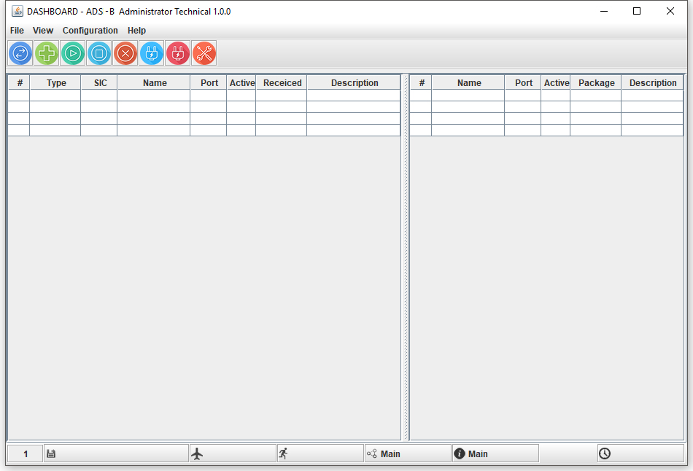

**1.**

**2.**

**3.**

**5.**

**4.**

### Title bar

Hiển thị theo dạng sau

|  |
| --- |
| *<Tên chức năng>* - ADSB Administrator Terminal *<Phiên bản phần mềm>* |

Các tham số bao gồm:

* Phiên bản phần mềm: là phiên bản hiện tại của phần mềm đang được sử dụng

### Menubar

Đây là menu chính của phần mềm được cấu trúc bao gồm các danh mục như sau:

|  |  |  |
| --- | --- | --- |
| **#** | **Tên danh mục** | **Mô tả** |
| **1** | **File** | **Nhóm các chức năng liên quan đến file** |
| 1.1 | New channel | Thêm mới 1 kênh nhận dữ liệu |
| 1.2 | New broadcast/client | Thêm mới 1 kênh phát dữ liệu |
| 1.3 | Log off | Khoá phần mềm |
| 1.4 | Exit | Thoát phần mềm |
| **2** | **View** | **Nhóm các chức năng liên quan đến hiển thị** |
| 2.1 | Single view | Hiển thị đơn giản/compact |
| 2.2 | Warning sound | Tắt/ bật âm cảnh báo |
| **3** | **Configuration** | **Nhóm chức năng liển quan thiết đặt** |
| 3.1 | Aircraft categories | Quản lý danh mục (tàu bay, cảm biến…) |
| 3.2 | Change password | Thay đổi mật khẩu |
| 3.3 | Setting | Thiết đặt cấu hình |
| 3.4 | Warning config | Thiết đặt cấu hình cảnh báo |
| 3.5 | System config | Thiết đặt cấu hình hệ thống |
| 3.6 | Station/Sensor manager | Quản lý danh mục trạm và cảm biến |
| **4** | **Help** |  |
| 4.1 | User guide | Hướng dẫn sử dụng |
| 4.2 | About | Giới thiệu về phần mềm |

### Tools bar

Tool bar của chương trình bao gồm các mục sau:

|  |  |  |  |
| --- | --- | --- | --- |
| **#** | **Biểu tượng** | **Chức năng** | **Mô tả** |
| 1 |  | Dashboard | Trang chính bảng điều khiển |
| 2 |  | Add new | Thêm mới channel/client |
| 3 |  | Launch | Nhận/Phát dữ liệu (cho kênh lựa chọn) |
| 4 |  | Stop | Dừng nhận/ dừng phát dữ liệu (cho kênh lựa chọn) |
| 5 |  | Delete | Xoá kênh lựa chọn) |
| 6 |  | Connect | Start dịch vụ xử lý dữ liệu |
| 7 |  | Disconnect | Stop dịch vụ xử lý dữ liệu |
| 8 |  | Setting | Tuỳ chỉnh phần mềm |

## Thiết kế các tính năng

### 5.3.1. Xác thực trên phần mềm.

##### Luồng xử lý

* Người khai thác bắt buộc phải xác thực bằng mật khẩu để đăng nhập vào phần mềm hoặc thực hiện thay đổi các thiết đặt tham số hệ thống.

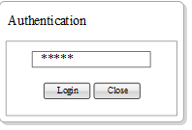

* Chức năng chỉ cho phép thử đăng nhập 3 lần, quá 3 lần phần mềm tự tắt.
* Việc kiểm tra xác thực mật khẩu sẽ so sánh với giá trị của tham số AuthenticateBy sau khi đã mã hoá SHA-256 tại bảng SysParameters
* Chức năng không yêu cầu nhập tên đăng nhập mà chỉ nhập mật khẩu để xác thực.
* Độ khó của mật khẩu phải tuân theo quy định về an toàn bảo mật thông tin của Cục hàng không.
* Trường giá trị mật khẩu lưu tại bảng SysParameters phải là giá trị sau khi đã mã hoá, không lưu trực tiếp mật khẩu.



##### Bảng dữ liệu liên quan

* Bảng dữ liệu [SysParameters]:

##### **Tham số đầu vào/ thành phần giao diện**

|  |  |  |  |
| --- | --- | --- | --- |
| **#** | **Loại** | **Tên** | **Hành động** |
| 1 | JTextField | txtPassword | isValidated() : Xác thực độ dài, độ khó |
| 2 | JButton | btnSubmit | btnSubmitActionPerformed(java.awt.event.ActionEvent evt) |
| 3 | JButton | btnClose | btnCloseActionPerformed(java.awt.event.ActionEvent evt) |

### 5.3.2. Quản trị thông tin (Setting).

##### Luồng xử lý

* Chức năng cho phép người sử dụng là Quản trị hệ thống thiết đặt, chỉnh sửa các tham số của hệ thống.
* Trong quá trình chạy, phần mềm sẽ load các tham số này và sử dụng trong suốt quá trình xử lý.
* Vì các tham số này ảnh hưởng đến sự vận hành/ nội dung hiển thị của cả phần mềm nên muốn vào chức năng này, người sử dụng bắt buộc phải xác thực *(nhập mật khẩu).*
* Giao diện của chức năng như sau:

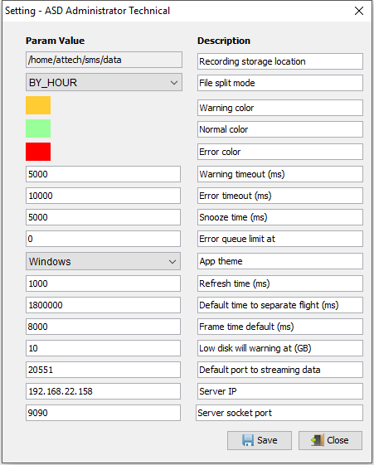

Các tham số hệ thống cần thiết cho hệ thống hiển thị như trên bao gồm:

* Đường dẫn lưu trữ dữ liệu.
* Cách chia file *(Theo từng ngày/ theo từng giờ)*
* Chỉ thị màu trong phần mềm
* Thiết đặt thời gian timeout cho việc cảnh báo và thông báo lỗi *(Warning timeout, Error timeout,…)*
* Thiết đặt thời gian làm mới dữ liệu *(refresh time)*
* Cảnh báo ổ lưu trữ dữ liệu trên server đầy
* Khai báo địa chỉ IP của server
* Khai báo port kết nối socket đến server để truyền lệnh.

##### Bảng dữ liệu liên quan

* Bảng dữ liệu [SysParameters].

##### **Tham số đầu vào/ thành phần giao diện**

|  |  |
| --- | --- |
|  | Trong đó:   * txtPath: control để lưu đường dẫn ghi file * cboSplitedBy: control định nghĩa phương thức chia file * btnWarningColor, btnNomalColor, btnErrorColor: control định nghĩa sự kiện chọn màu chỉ thị cho các trạng thái * txtWarningTime, txtErrorTime, txtQueueLimit, txtRefreshTime, txtSeparatedTime, txtFrametime lần lượt là các control kiểu số, định nghĩa khoảng thời gian tính theo ms. * cboThemes: control cho phép lựa chọn các kiểu theme hiển thị của phần mềm. * txtDiskWarning: control kiểu số, định nghĩa số GB dung lượng ổ đĩa còn lại để cảnh báo. * txtStreamingPort: Port mặc định để server phát dữ liệu. * txtServerAddress, txtPortSocket: Control định nghĩa địa chỉ và cổng mặc định của server. * txtDescription1,…: Control giải thích các trường. |

|  |  |  |  |
| --- | --- | --- | --- |
| **#** | **Loại** | **Tên** | **Hành động** |
| 1 | JButton | btnSave | btnSaveActionPerformed(java.awt.event.ActionEvent evt) |
| 2 | JButton | btnClose | btnCloseActionPerformed(java.awt.event.ActionEvent evt) |

### 5.3.3. Cấu hình (Config).

##### Luồng xử lý

Chức năng này thực hiện thiết đặt cấu hình các kênh nhận/phát toàn bộ dữ liệu bao gồm:

* Cấu hình Thêm mới/ Sửa/ Xoá/ Forward data cho các kênh ADS-B
* Cấu hình các thông tin về các đầu cuối có thể nhận dữ liệu từ server *(Chỉ khi đầu cuối có cấu hình đúng như khai báo tại đây mới có thể khai thác được dữ liệu từ server).*

Thiết kế tính năng:

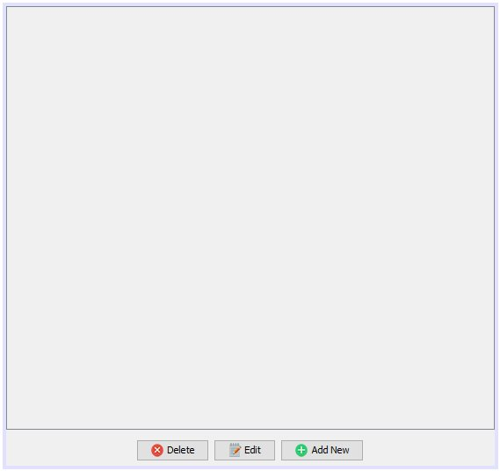

**2.**

**1.**

Trong đó:

1: Phần content (*jPanel*) chưa bảng danh sách các kênh dữ liệu (*Cả ADS-B)*

2: Phần nội dung chứa các nút thực hiện thao tác bao gồm: xoá (Delete), Sửa (Edit) và thêm mới (Add new)

##### Bảng dữ liệu liên quan

* Bảng dữ liệu Stations, Sensors, SensorLogs.

##### **Tham số đầu vào/ thành phần giao diện**

|  |  |  |  |
| --- | --- | --- | --- |
| **#** | **Loại** | **Tên** | **Hành động** |
| 1 | JButton | btnSave | btnSaveActionPerformed(java.awt.event.ActionEvent evt) |
| 2 | JButton | btnClose | btnCloseActionPerformed(java.awt.event.ActionEvent evt) |

### 5.3.4. Giám sát – Monitoring.

##### Luồng xử lý

* Chức năng cung cấp grid hiển thị toàn bộ các kênh kèm các trạng thái cảnh báo bằng âm thanh và chỉ thị màu của từng kênh nhận và phát:
* Kênh nhận dữ liệu ADS-B
* Các kênh phát dữ liệu đến client đã được đăng ký

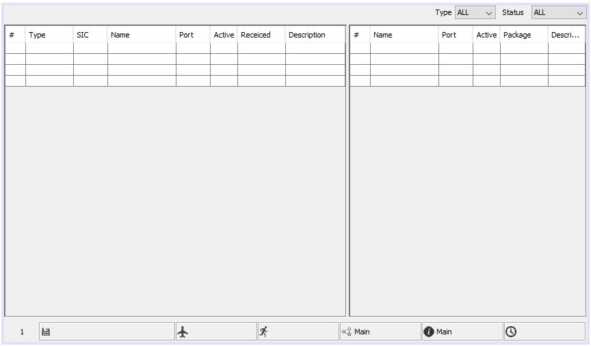

**2.**

**1**

Giao diện của chức năng thiết kế như hình trên:

Phần đầu của giao diện là thanh JPanel chứa các control định nghĩa lọc. Phía dưới phần lọc là 2 bảng (*JTable*) chứa danh sách các kênh nhận xữ liệu và các kênh phát dữ liệu. *(Phía bên trái là danh sách các kênh nhận dữ liệu (1). Phía bên phải là danh sách các kênh phát dữ liệu đến client (2))*

Cuối cùng là thanh trạng thái (*JToolbar*) chứa các control hiển thị trạng thái tổng quát.

Filter Type: Lọc bảng danh sách theo kiểu, bao gồm:

**ALL**: Hiện tất cả   
**ADS-B**: Chỉ hiện danh sách các cảm biến ADS-B

Filter Status: Lọc bảng danh sách theo trạng thái, bao gồm:

**ALL**: Hiện tất cả.  
**ACTIVE**: Đang thực thi  
**DEACTIVE**: Đang không thực thi.

Tại bảng danh sách, cập nhật trạng thái của từng kênh (nhận dữ liệu và phát dữ liệu) với thời gian làm mới lấy từ tham số hệ thống *(tên tham số là RefreshTime).*

Tại mỗi hàng tại bảng danh sách, khi click đúp vào sẽ cho phép xem chi tiết trạng thái và có thể thao tác Active/Deactive cho từng kênh *(kể cả nhận và phát dữ liệu)*. Cụ thể:

Đối với kênh nhận dữ liệu:

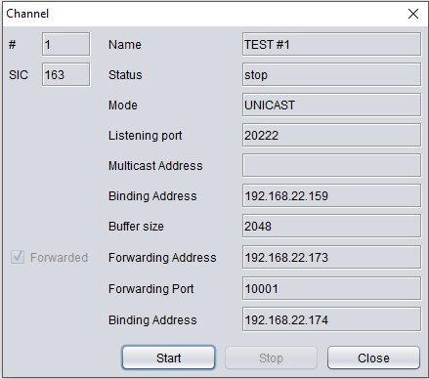

Nếu kênh đang ở trạng thái dừng (*Deactive*), bấm vào nút Start, phần mềm sẽ gửi trạng thái đến server (*qua socket*) yêu cầu kích hoạt nhận dữ liệu *(Active)*. Nếu kênh đang ở trạng thái nhận dữ liệu (*Active*), bấm vào nút Stop, phần mềm sẽ gửi trạng thái đến server *(qua socket)* yêu cầu ngừng nhận dữ liệu trên kênh này *(Deactive)*.

Đối với kênh phát dữ liệu:

Nếu kênh đang ở trạng thái dừng (*Deactive*), bấm vào nút Active, phần mềm sẽ gửi trạng thái đến server *(qua* *socket)* yêu cầu kích hoạt phát dữ liệu. Nếu kênh đang ở trạng thái phát dữ liệu (*Active*), bấm vào nút Deactive, phần mềm sẽ gửi trạng thái đến server (*qua* *socket*) yêu cầu ngừng phát dữ liệu trên kênh này

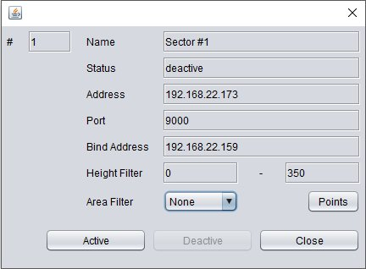

Tại cửa sổ này, cho phép lựa chọn lọc bản tin phát đi theo độ cao và vùng địa lý:  
Height Filter: Thiết đặt độ cao tối thiểu và độ cao tối đa, số thực, tính theo FL.  
Area Filter: Lựa chọn trực tiếp từ bảng danh sách tại combobox.

##### Bảng dữ liệu liên quan

* Bảng dữ liệu Stations, Sensors, SensorLogs.

##### **Tham số đầu vào/ thành phần giao diện**

* Đối với chức năng chính:

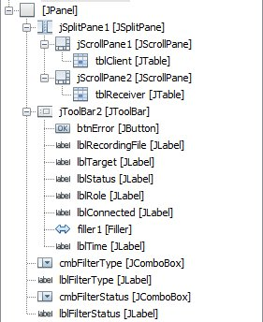

Các sự kiện:

|  |  |  |  |
| --- | --- | --- | --- |
| **#** | **Loại** | **Tên** | **Hành động** |
| 1 | JTable | tblReceiver | tblReceiverMousePressed(java.awt.event.MouseEvent evt) |
| 2 | JTable | tblClient | tblClientMousePressed(java.awt.event.MouseEvent evt) |

* Đối với các cửa sổ thao tác với các kênh:

|  |  |  |  |
| --- | --- | --- | --- |
| **#** | **Loại** | **Tên** | **Hành động** |
| 1 | JButton | btnActive | btnActiveActionPerformed(java.awt.event.ActionEvent evt) |
| 2 | JButton | btnDeactive | btnDeactiveActionPerformed(java.awt.event.ActionEvent evt) |
| 3 | JButton | btnCancel | btnCancelActionPerformed(java.awt.event.ActionEvent evt) |

### 5.3.5. Điều khiển - Control.

##### Luồng xử lý

Chức năng này là chức năng mở rộng của chức năng giám sát dành riêng cho việc điều khiển việc thực thi các dịch vụ xử lý dữ liệu trên server, các thao tác với dữ liệu bao gồm:

* Tắt/ bật phần mềm xử lý dữ liệu ADS-B
* Tắt/ bật phần mềm cung cấp dữ liệu.
* Cleanup dữ liệu (manual)
* Tạo lệnh backup database.

Giao diện chức năng thiết kế như sau:

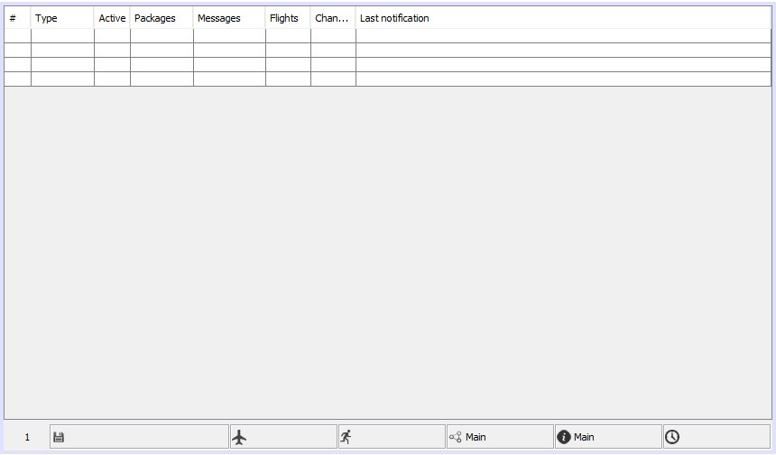

Trong đó: Bảng danh sách chứa các dịch vụ xử lý dữ liệu trên server, kèm theo các trường thuộc tính của các dịch vụ đó để theo dõi.

Để start/stop một dịch vụ, ta thực hiện theo luồng xử lý sau



Với lệnh backup database, bấm vào nút Backup database,

##### Bảng dữ liệu liên quan

* Notifications

##### **Tham số đầu vào/ thành phần giao diện**

Các sự kiện:

|  |  |  |  |
| --- | --- | --- | --- |
| **#** | **Loại** | **Tên** | **Hành động** |
| 1 | JTable | tblReceiver | tblReceiverMousePressed(java.awt.event.MouseEvent evt) |
| 2 | JTable | tblClient | tblClientMousePressed(java.awt.event.MouseEvent evt) |

* Đối với các cửa sổ thao tác với các kênh:

|  |  |  |  |
| --- | --- | --- | --- |
| **#** | **Loại** | **Tên** | **Hành động** |
| 1 | JButton | btnActive | btnActiveActionPerformed(java.awt.event.ActionEvent evt) |
| 2 | JButton | btnDeactive | btnDeactiveActionPerformed(java.awt.event.ActionEvent evt) |
| 3 | JButton | btnCancel | btnCancelActionPerformed(java.awt.event.ActionEvent evt) |

### 5.3.6. Ghi nhật ký hoạt động - Logs.

##### Luồng xử lý

Chức năng sẽ ghi vào CSDL mỗi khi bắt đầu hoặc kết thúc 1 sự kiện bất kỳ trong quá trình hoạt động của người dùng:

* Bắt đầu và Kết thúc phần mềm.

Các sự cố về dữ liệu, các lỗi phát sinh của phần mềm trong quá trình chạy. Những thông tin này giúp cho việc thông báo, sửa chữa khắc phục sự cố:

* Không nhận được dữ liệu (không nhận được gói tin dữ liệu sau một khoảng timeout)
* Các lỗi ngoại lệ trong quá trình ghi dữ liệu.

Mỗi sự kiện sẽ lưu là 1 dòng trong file log. Mỗi file phân chia theo ngày *(Sử dụng thư viện log4j)*.

Mỗi sự kiện đối với cảm biến sẽ được lưu trong bảng SensorLogs.

##### Bảng dữ liệu liên quan

* Bảng dữ liệu SensorLogs
* Sử dụng log4j để lưu dữ liệu ra file log

##### **Tham số đầu vào/ thành phần giao diện**

* Current datetime.
* Dựng class trong package common để thực thi

### 5.3.7. Tra cứu log hệ thống.

##### Luồng xử lý

* Bao gồm cả Log hệ thống và Log người dùng
  + Thực hiện truy suất vào CSDL đến bảng EventsLog và UserLogs để hiển thị ra bảng danh sách các sự kiện, log.
  + Thực hiện sắp xếp theo trường EventTypeId sẽ phân chia được Thông báo.
  + Cho phép lựa chọn lọc theo thời gian, phần mềm, người dùng, loại sự kiện/ logs.

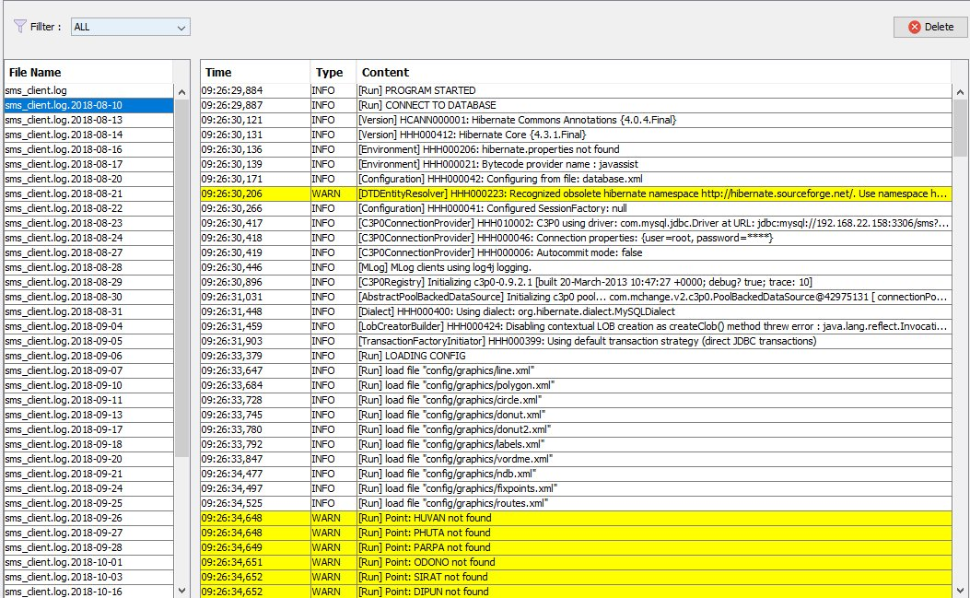

##### Bảng dữ liệu liên quan

* Bảng dữ liệu [SensorLogs]
* File logs.

##### **Tham số đầu vào/ thành phần giao diện**

* Thời gian.
* Sắp xếp mới nhất lên trên.

### 5.3.8. Kiểm tra dung lượng ổ cứng trên server.

##### Luồng xử lý



Giao diện chức năng như sau:

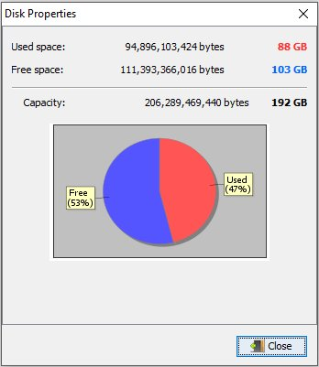

##### Bảng dữ liệu liên quan

* Không

##### **Tham số đầu vào/ thành phần giao diện**

* 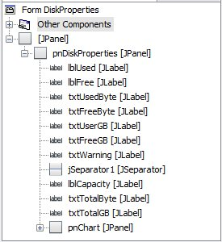

### 5.3.9. Quản lý file ghi.

##### Luồng xử lý

Giao diện chức năng như sau:

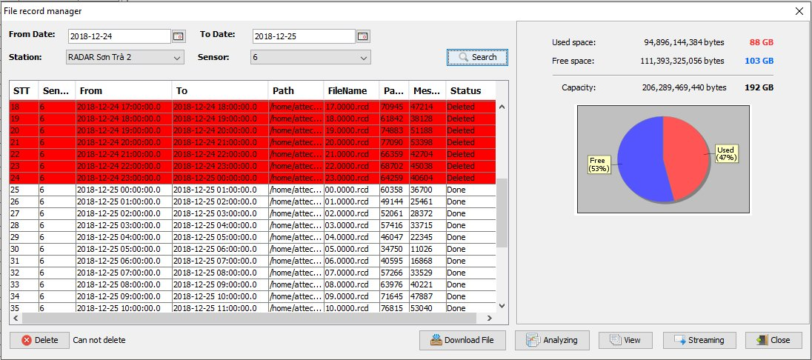

Cho phép lọc theo thời gian Từ ngày, đến ngày *(Sử dụng thư viện JCalendar của toedter.com, control JDateChooser)*.

Cho phép lựa chọn loại cảm biến từ Jcombobox.

Bên dưới là bảng danh sách thông tin về các file đã lưu theo thời gian lựa chọn kèm trạng thái và chỉ thị màu tương ứng.

Cho phép lựa chọn file từ bảng danh sách, bấm vào nút delete để xoá khi cần.

Bên phải chức năng hiển thị thông tin về ổ cứng trên server kèm cảnh báo nếu có.

##### Bảng dữ liệu liên quan

* FileRecords

##### **Tham số đầu vào/ thành phần giao diện**

##### 

### 5.3.10. Chức năng danh mục hãng hàng không và tàu bay.

##### Luồng xử lý

Giao diện chức năng như sau:

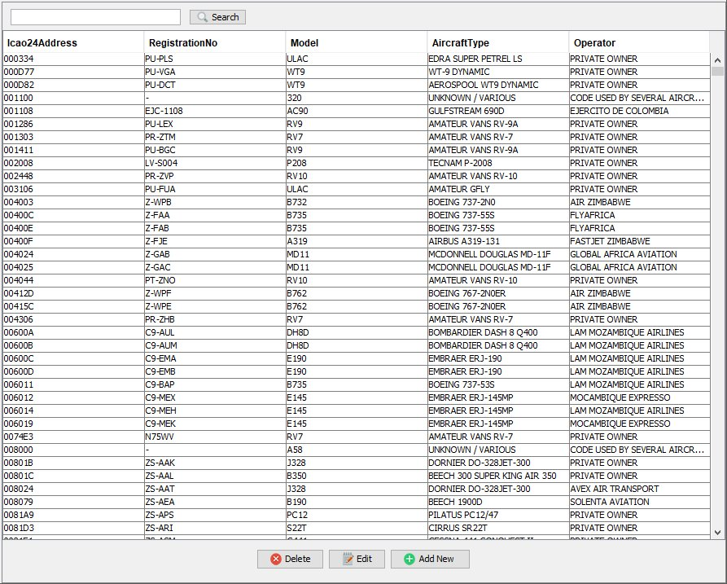

* Chức năng hiển thị danh mục toàn bộ thông tin về tàu bay như giao diện trên.
* Cho phép tìm kiếm nhanh theo mã ICAO24Address. (Nhập mã, bấm vào nút Search 🡪 Sẽ hiển thị tại bảng danh sách)
* Cho phép thêm sửa xoá thông tin về tàu bay như sau:
* Lựa chọn 1 tàu bay từ bảng danh sách, bấm nút Delete 🡪 Popup cửa sổ xác nhận xoá. Nếu bấm OK 🡪 Xoá
* Kích đúp chuột vào 1 tàu bay tại bảng danh sách để thực hiện chỉnh sửa thông tin khi cần:
* Bấm vào nút New để pop up cửa sổ thêm mới thông tin về tàu bay:

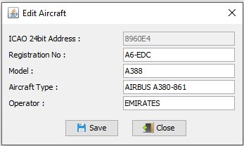

##### Bảng dữ liệu liên quan

* Aircrafts

##### **Tham số đầu vào/ thành phần giao diện**

##### 

### 5.3.11. Chức năng danh mục sân bay.

##### Luồng xử lý

Giao diện chức năng như sau:

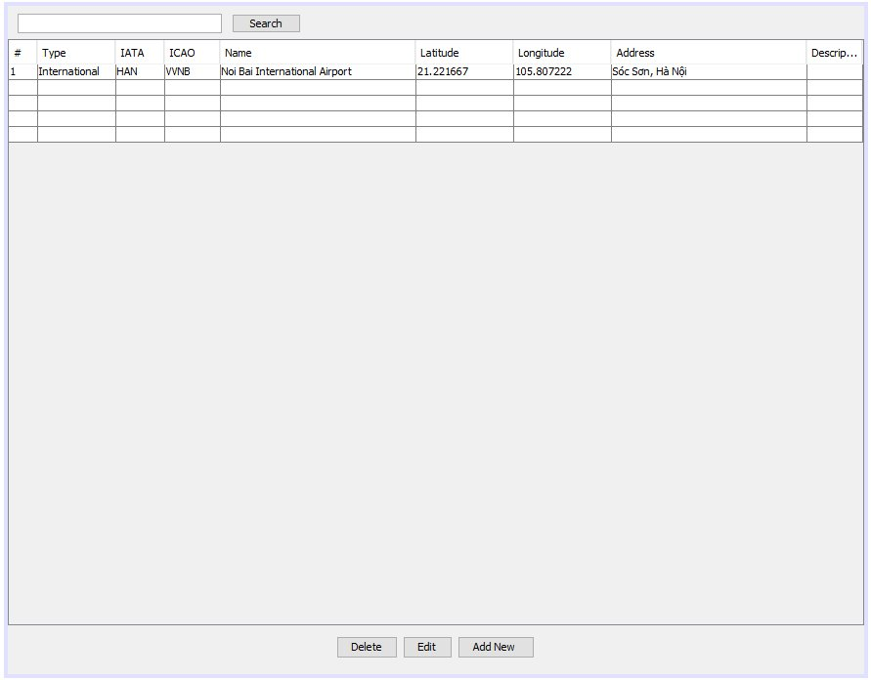

* Chức năng hiển thị danh mục toàn bộ thông tin về các sân bay như giao diện trên, bao gồm các trường:
  + Số thứ tự.
  + Loại sân bay
  + Mã IATA, Mã ICAO
  + Tên sân bay
  + Toạ độ
  + Địa chỉ, Ghi chú
* Cho phép tìm kiếm nhanh theo mã ICAO hoặc IATA. (Nhập mã, bấm vào nút Search 🡪 Sẽ hiển thị tại bảng danh sách)
* Cho phép thêm sửa xoá thông tin về sân bay như sau:
* Lựa chọn 1 sân bay từ bảng danh sách, bấm nút Delete 🡪 Popup cửa sổ xác nhận xoá. Nếu bấm OK 🡪 Xoá
* Kích đúp chuột vào 1 sân bay tại bảng danh sách để thực hiện chỉnh sửa thông tin khi cần:
* Bấm vào nút New để pop up cửa sổ thêm mới thông tin về sân bay với các trường thông tin như ở trên.

##### Bảng dữ liệu liên quan

* Airports

##### **Tham số đầu vào/ thành phần giao diện**

##### 

### 5.3.12. Chức năng danh mục điểm báo cáo.

##### Luồng xử lý

* Đọc thông tin về danh mục các điểm báo cáo từ file points.xml. Nếu không có file sẽ tự động khởi tạo file với dữ liệu rỗng.
* Chức năng hiển thị danh mục toàn bộ thông tin về các điểm báo cáo trên bản đồ không lưu, bao gồm các trường:
  + Name.
  + Type (Có 2 loại là VOR/DME và FIXED)
  + Freq
  + Latitude, Longitude
* Cho phép thêm sửa xoá thông tin về điểm báo cáo như sau:
* Lựa chọn 1 sân bay từ bảng danh sách, bấm nút Delete 🡪 Popup cửa sổ xác nhận xoá. Nếu bấm OK 🡪 Xoá
* Kích đúp chuột vào 1 hàng tại bảng danh sách để thực hiện chỉnh sửa thông tin khi cần:
* Bấm vào nút New để pop up cửa sổ thêm mới thông tin về các điểm với các trường thông tin như ở trên.

##### Bảng dữ liệu liên quan

* Dữ liệu không lưu vào hệ quản trị CSDL mà lưu trực tiếp ra file config có tên points.xml

##### **Tham số đầu vào/ thành phần giao diện**

|  |  |  |  |
| --- | --- | --- | --- |
| **#** | **Loại** | **Tên** | **Hành động** |
| 1 | JButton | btnDelete | btnActiveActionPerformed(java.awt.event.ActionEvent evt) |
| 2 | JButton | btnEdit | btnDeactiveActionPerformed(java.awt.event.ActionEvent evt) |
| 3 | JButton | btnNew | btnCancelActionPerformed(java.awt.event.ActionEvent evt) |
| 4 | JTable | tblPoints | tblPointsMouseClicked(java.awt.event.MouseEvent evt) |

### 5.3.13. Chức năng danh mục đường bay.

##### Luồng xử lý

* Đọc thông tin về danh mục các đường bay từ file route.xml. Nếu không có file sẽ tự động khởi tạo file với dữ liệu rỗng.
* Chức năng hiển thị danh mục toàn bộ thông tin về các đường bay trên bản đồ không lưu, bao gồm các trường:
  + Name.
  + Latitude, Longitude (Danh sách các điểm ứng với đường bay)
  + Color
* Cho phép thêm sửa xoá thông tin về điểm báo cáo như sau:
* Lựa chọn 1 sân bay từ bảng danh sách, bấm nút Delete 🡪 Popup cửa sổ xác nhận xoá. Nếu bấm OK 🡪 Xoá
* Kích đúp chuột vào 1 hàng tại bảng danh sách để thực hiện chỉnh sửa thông tin khi cần:
* Bấm vào nút New để pop up cửa sổ thêm mới thông tin về các đường bay với các trường thông tin như ở trên.

##### Bảng dữ liệu liên quan

* Dữ liệu không lưu vào hệ quản trị CSDL mà lưu trực tiếp ra file config có tên route.xml

##### **Tham số đầu vào/ thành phần giao diện**

|  |  |  |  |
| --- | --- | --- | --- |
| **#** | **Loại** | **Tên** | **Hành động** |
| 1 | JButton | btnDelete | btnActiveActionPerformed(java.awt.event.ActionEvent evt) |
| 2 | JButton | btnEdit | btnDeactiveActionPerformed(java.awt.event.ActionEvent evt) |
| 3 | JButton | btnNew | btnCancelActionPerformed(java.awt.event.ActionEvent evt) |
| 4 | JTable | tblRoutes | tblPointsMouseClicked(java.awt.event.MouseEvent evt) |

# LỰA CHỌN CÔNG NGHỆ

Do yêu cầu môi trường hoạt động là Linux và cũng để tương thích với các phần mềm khác trong hệ thống là Input Handlervà Output Handler, các công nghệ và công cụ sau được lựa chọn để xây dựng phần mềm Main Data Processor:

* Ngôn ngữ lập trình Java (trên nền tảng JDK 1.8 trở nên)
* IDE Netbean 8.2 hoặc mới hơn

Các thư viện được sử dụng của bên thứ 3:

|  |  |  |
| --- | --- | --- |
| **STT** | **Tên thư việc** | **Mô tả** |
| 1 | OpenGL | Thư viện cung cấp vẽ đồ hoạ hiển thị bản đồ, đường bay vệt bay… |
| 2 | Log4j | Thư viện cung cấp tính năng ghi log hoạt động của phần mềm.  Tham khảo thêm: <http://logging.apache.org/log4j/2.x/> |
| 3 | XmlSerializer | Thư viện cung cấp các hàm cho phép lưu dữ liệu dưới dạng XML |
| 4 | Hibernate | Thư viện cung cấp tính năng quản lý kết nối tới CSDL.  Tham khảo thêm: <http://hibernate.org> |
| 5 | RabbitMQ | RabbitMQ là một message broker (message-oriented middleware) sử dụng giao thức AMQP - Advanced Message Queue Protocol: <https://www.rabbitmq.com/> |